上海市奉贤区人民代表大会
常务委员会文件
沪奉会（2018）16号
—————————★—————————
关于徐正文同志免职的通知

区人民政府、区监察委、区人民法院、区人民检察院：
2018年7月20日，上海市奉贤区第五届人民代表大会常务委员会第十四次会议决定，免去：
徐正文同志的上海市奉贤区人民代表大会常务委员会预算工作委员会委员的职务。
特此通知。

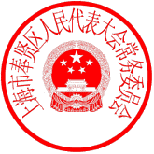
上海市奉贤区人民代表大会常务委员会
2018年7月20日

抄 送：市人大常委会办公厅
区委，区委、区政府各部门，区政协办，各人民团体，各镇人大、政府，各街道人大工委、办事处，区管社区，各开发区，在奉市属单位，区人大代表
上海市奉贤区人大常委会办公室 2018年7月20日印发

（此件共印400份）

